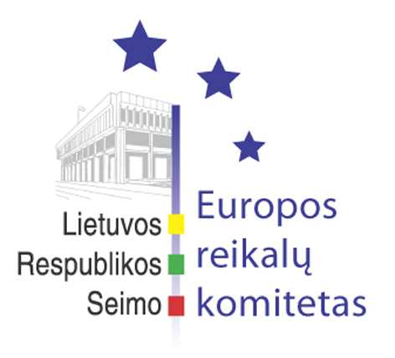
Seimo Europos reikalų komiteto pranešimas žiniasklaidai

Seimo Europos reikalų komiteto iniciatyva rengiamas seminaras naujųjų Europos Sąjungos valstybių narių parlamentų atstovams

Seimo Europos reikalų komiteto iniciatyva š.m. rugsėjo 18-20 d. rengiamas seminaras “Nacionalinių parlamentų informavimas apie Europos Sąjungos reikalus” naujųjų Europos Sąjungos valstybių narių parlamentų atstovams.
Seminare dalyvaus aštuonių naujųjų ES valstybių narių ir į Europos Sąjungą stojančios Rumunijos parlamentų kanceliarijų atstovai, dalyvaujantys Europos Sąjungos klausimų svarstyme. Seminaro metu bus diskutuojama apie nacionalinių parlamentų veiklos narystės Europos Sąjungoje sąlygomis problemas, pasiūlymų priimti ES teisės aktus nagrinėjimą, taip pat vyriausybės pareigą informuoti apie Europos Sąjungos reikalų svarstymą nacionalinius parlamentus.
Šis seminaras bus pirmasis tokio pobūdžio renginys skirtas visiems naujųjų Europos Sąjungos valstybių narių parlamentų atstovams.

Seimo Europos reikalų komiteto patarėjas:
Julijus Glebovas, 2396861, el.p.: Julijus.Glebovas@lrs.lt

